Заседание КДН и ЗП в управе Бирюлево Восточное 9 сентября 2015 года
14.09.2015
9 сентября 2015 года в управе района Бирюлево Восточное состоялось заседание комиссии по делам несовершеннолетних и защите их прав с участием помощника прокурора Нагатинской межрайонной прокуратуры Марины Игоревны Кирилловой. Были рассмотрены административные материалы по нарушениям, которые совершили несовершеннолетние. Помощник прокурора и глава управы Кирилл Викторович Канаев обратили особе внимание родителей, которые состоят на профилактическом учете в органах системы профилактики, на необходимость усиления контроля за детьми, на организацию их полноценного досуга в ГБУ «Дружба».

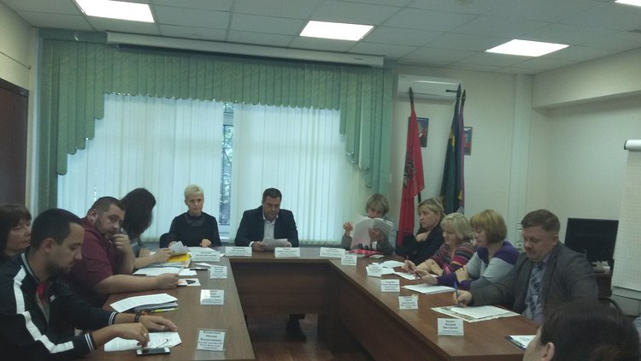

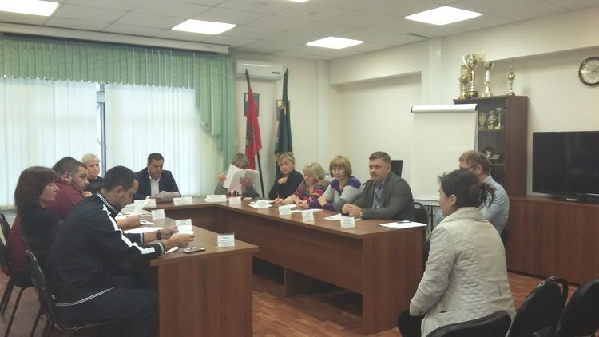

Адрес страницы: http://bv.mos.ru/kdn/detail/2151720.html
Управа района Бирюлево Восточное города Москвы

